РостЕвроСтрой

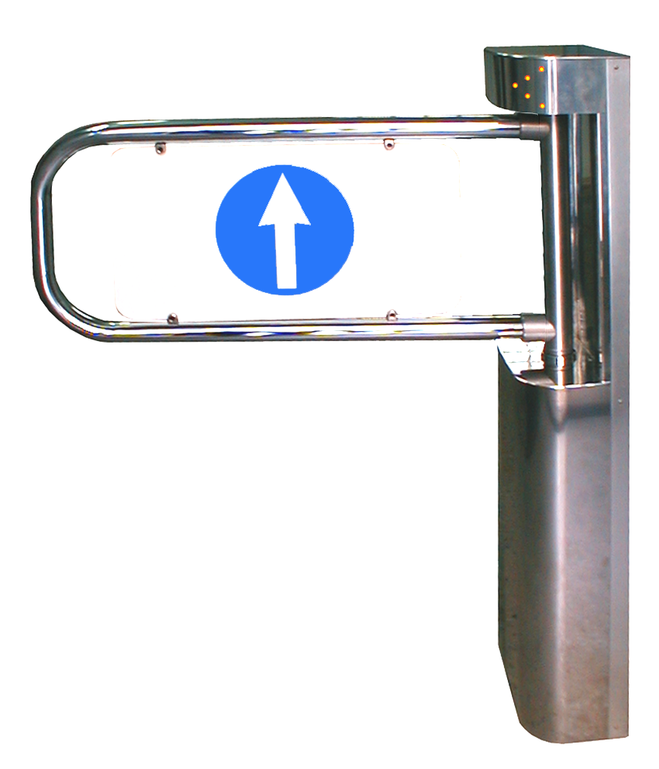

КАЛИТКИ

АВТОМАТИЧЕСКИЕ

«РОСТОВ-ДОН АК82М»

ПАСПОРТ.

РУКОВОДСТВО ПО ЭКСПЛУАТАЦИИ

POCC RU.AE81.В08645
ТУ 4372-002-83349852-2010

Уважаемый покупатель!

Просим Вас внимательно изучить настоящее руководство.

1. НАЗНАЧЕНИЕ

Автоматические приводные двухсторонние калитки серии «Ростов-Дон АК82М» предназначены для управления потоками людей в помещениях и проходных предприятий, учреждений и т.п. и обеспечивают пропуск или в одном (АК82Мпр, АК82Млв) или в двух (АК82М) направлениях («вход» и «выход»).
Калитка управляется с пульта дистанционного управления (ПДУ) и обеспечивает пропуск как по одному человеку, так и группы людей.
Калитки модели АК82М предназначены для эксплуатации внутри помещений в интервале температур от +1 до +50ºС. По условиям применения калитки соответствуют группе УХЛ 4.2 по ГОСТ 15150-69. По спецзаказу возможно изготовление калиток для эксплуатации вне помещений под навесом в интервале температур от -30 до +60ºС.

2. ТЕХНИЧЕСКИЕ ДАННЫЕ
Напряжение питания переменного тока  Мощность, Вт не более | 100-240В, 50Гц  25
Масса вместе с поворотной дугой, кг  Габаритные размеры калитки (без дуги), мм  Ширина перекрываемого прохода, мм | 37  220х160х990  700 – 1100
Максимальная длина кабеля от калитки до ПДУ, м | 20 (стандартная 3м)

3. КОМПЛЕКТ ПОСТАВКИ
Стойка калитки | 1 шт.
Дуга с декоративной вставкой | 1 шт.
Блок управления (встроен в стойку)  Блок питания (встроен в стойку) | 1 шт.  1 шт.
Пульт дистанционного управления (ПДУ) | 1 шт.

Паспорт. Руководство по эксплуатации 1 шт.

4. УСТРОЙСТВО И ПРИНЦИП РАБОТЫ

Калитка состоит (см. Приложение) из стойки 1, в нижней части которой вмонтированы поворотный механизм с электрическим приводом, блока электронного управления, и дуги 2 для перекрытия прохода. На нижней стороне головной части стойки калитки находятся кнопки изменения времени задержки калитки в открытом положении и кнопка выключения питания электроники (при этом блок питания остается под напряжением). Поворотный механизм имеет предохранительное устройство (жидкостную муфту), обеспечивающее безопасную работу электрического привода и травмобезопасность калитки. Там же установлено демпфирующее гидравлическое устройство для мягкой доводки дуги в крайние положения. В верхней части стойки под крышкой 3 установлены датчики контроля положения дуги. В средней части установлен блок питания.
Работа калитки осуществляется следующим образом. Исходное положение калитки – закрыто. При получении команды на открытие с пульта дистанционного управления (ПДУ) включается электропривод, который поворачивает дугу на 90° в нужную сторону и калитка открывается, приглашая к проходу. Приоритетное закрытие калитки возможно по команде от ПДУ (если необходимо закрыть калитку до истечения времени выдержки в открытом состоянии) нажатием и отпусканием одной из крайних кнопок ПДУ (нажатие на среднюю кнопку ПДУ не приводит к закрытию калитки). После открытия дуга остается в этом положении в течение заданного интервала времени от 1 до 63 секунд (установка интервала времени задержки описана далее), после этого калитка закрывается. При использовании ПДУ для одиночного прохода необходимо нажать и отпустить левую либо правую (в зависимости от того в какую сторону надо открыть калитку) кнопку. Для группового прохода - левую либо правую, удерживая в нажатом положении среднюю кнопку ПДУ. Если в течение времени выдержки открытого состояния поступает команда с пульта на закрытие (нажатием левой или правой кнопки), калитка закрывается.
Если соответствующая команда на открытие поступает во время закрывания калитки, то включается реверс двигателя, обеспечивая открытие дуги из любого положения в заданном последней командой направлении, и отсчет времени задержки начинается снова.
При попытке несанкционированного прохода из исходного положения дуги срабатывает электромагнит, блокирующий дугу калитки в закрытом положении, при этом звучит тревожный звуковой сигнал. При возвращении дуги в положение «закрыто» электромагнит и звуковая сигнализация автоматически отключаются.
Калитка и ПДУ оснащены световой сигнализацией, показывающей режим работы калитки.
Калитки могут быть состыкованы с соответствующими ограждениями в различных вариациях, обеспечивая формирование необходимых заказчику зон прохода.
Регулировка интервала времени задержки в открытом положении производится с помощью двух кнопок, расположенных на нижней стороне головной части стойки калитки. Кнопка, обозначенная символом ‘-’, предназначена для уменьшения времени задержки, символом ‘+’ - соответственно, для увеличения. Однократное нажатие на любую из кнопок приводит к увеличению или уменьшению времени задержки на 1 секунду. Невозможно установить интервал времени менее 1 секунды и более 63 секунд.

ВНИМАНИЕ. РЕГУЛИРОВКА ВРЕМЕНИ ЗАДЕРЖКИ ПРОИЗВОДИТСЯ ТОЛЬКО ПРИ ВКЛЮЧЕННОМ ПИТАНИИ И В ЗАКРЫТОМ ПОЛОЖЕНИИ ДУГИ.

5. ТРЕБОВАНИЯ БЕЗОПАСНОСТИ

КАЛИТКА ДОЛЖНА БЫТЬ ЗАЗЕМЛЕНА. Клемма заземления находится на нижнем основании. Доступ к клемме заземления закрыт передней декоративной крышкой.
При эксплуатации калиток необходимо соблюдать общие правила электробезопасности при пользовании электрическими приборами.
Запрещается эксплуатировать изделие при открытых крышках.
При выполнении монтажных, профилактических и ремонтных работ электрическое питание должно быть отключено перед открытием крышек.
Изготовитель не несет ответственности за ущерб и отказы, обусловленные невыполнением или ненадлежащим выполнением требований и указаний настоящего руководства и, соответственно, все претензии в этом случае отклоняются.

6. ПОДГОТОВКА К РАБОТЕ И ПОРЯДОК УСТАНОВКИ

6.1. Распакуйте калитку и проверьте комплектность.
6.2. В соответствии с видом А Приложения или по калитке разметьте и установите крепежные (анкерные) болты.
6.3. Снимите декоративную крышку 4.
6.4. Закрепите калитку через четыре отверстия Ø13мм в основании к полу. При этом отклонение от вертикальности в любой плоскости не должно превышать 3мм.
6.5. Заземлите калитку.
6.6. Установите дугу 2. Для этого необходимо вставить дугу вместе с закрепленными на ней пальцами в отверстия в валу 5 калитки. Это возможно при повороте вала на 90 градусов от исходного положения (дуга открыта). Затем зафиксируйте дугу двумя винтами М8.
6.7. Включите питание. При включении питания, производиться автоматический поиск положения «закрыто», во время которого запрещено механически блокировать дугу. Возможно кратковременное срабатывание электромагнита. Калитка готова к работе.
6.8. Все провода должны быть проведены под полом или надежно укрыты специальными кабель-каналами.

7. ПРАВИЛА ЭКСПЛУАТАЦИИ

7.1. Перед включением путем визуального осмотра проверьте состояние кабелей и надежность закрепления проводов.

7.. Не допускается прилагать усилие к дуге при запрещении прохода более 50кг.
7.. Допускается ручной останов дуги при работающем двигателе. После удерживания дуги более 10с привод отключается и вновь начинает работу после 10с задержки, возвращая дугу в исходное положение.
7.. При эксплуатации не допускается:
- использование абразивных и химически активных веществ для очистки наружных поверхностей калитки;
- перемещение через зону прохода калитки предметов, превышающих ширину проема прохода;
- рывки и удары по преграждающей дуге и стойке, так как возможно их механическое повреждение и деформация, а также возможен преждевременный выход из строя механизма калитки.
7. . Рекомендации по электромонтажу:
- не рекомендуется установка изделия на расстоянии менее одного метра от мощных источников электрических помех;
- пересечение всех сигнальных кабелей кабелями других силовых установок допускается только под прямым углом;
- любые удлинения сигнальных кабелей производить только методом пайки.
Монтаж изделия должен выполняться сертифицированным персоналом.
8. ХРАНЕНИЕ И ТРАНСПОРТИРОВАНИЕ
Калитку в оригинальной упаковке можно перевозить в контейнерах, закрытых железнодорожных вагонах, герметизированных отсеках самолетов, а также автомобильным транспортом с защитой от прямого воздействия атмосферных осадков и пыли в соответствии с правилами перевозки грузов, действующими на каждом виде транспорта. Хранение калитки допускается в помещениях при температуре окружающего воздуха от -20 до + 50° С и значении относительной влажности воздуха до 98% при 25° С без конденсации влаги.
После транспортирования или хранения калитки при отрицательных температурах или повышенной влажности воздуха, калитка перед вводом в эксплуатацию должен быть выдержана в закрытом помещении с нормальными климатическими условиями в течение не менее 12 часов.

9. СВИДЕТЕЛЬСТВО О ПРИЕМКЕ

Калитка автоматическая «Ростов-Дон АК82М» зав.№_____________________________ соответствует техническим требованиям и требованиям безопасности, предъявляемым к группе УХЛ 4.2 по ГОСТ 15150-69, и признана годной к эксплуатации.

Дата выпуска «____»___________________201__ г.

Подпись _______________

10. ГАРАНТИЙНЫЕ ОБЯЗАТЕЛЬСТВА

10.1. Изготовитель предоставляет гарантию на калитку в течение 12 месяцев со дня продажи. В течение этого срока Изготовитель бесплатно устраняет дефекты или заменяет неисправные узлы и блоки. В гарантийные обязательства не входит бесплатная доставка неисправного изделия в сервисную службу или выезд технического персонала для ремонта. Если ремонт изделия невозможно произвести на месте установки и необходим демонтаж блоков (узлов) или замена на временные, то назначается срок ремонта.
10.2. Гарантия Изготовителя не распространяется на узлы и блоки, вышедшие из строя по вине Заказчика, вследствие нарушения правил эксплуатации и электробезопасности.

Дата продажи «____»___________________201__ г.

Подпись _______________

ПРИЛОЖЕНИЕ

Габаритные и установочные размеры калитки «Ростов-Дон АК82М» (со стандартной дугой)
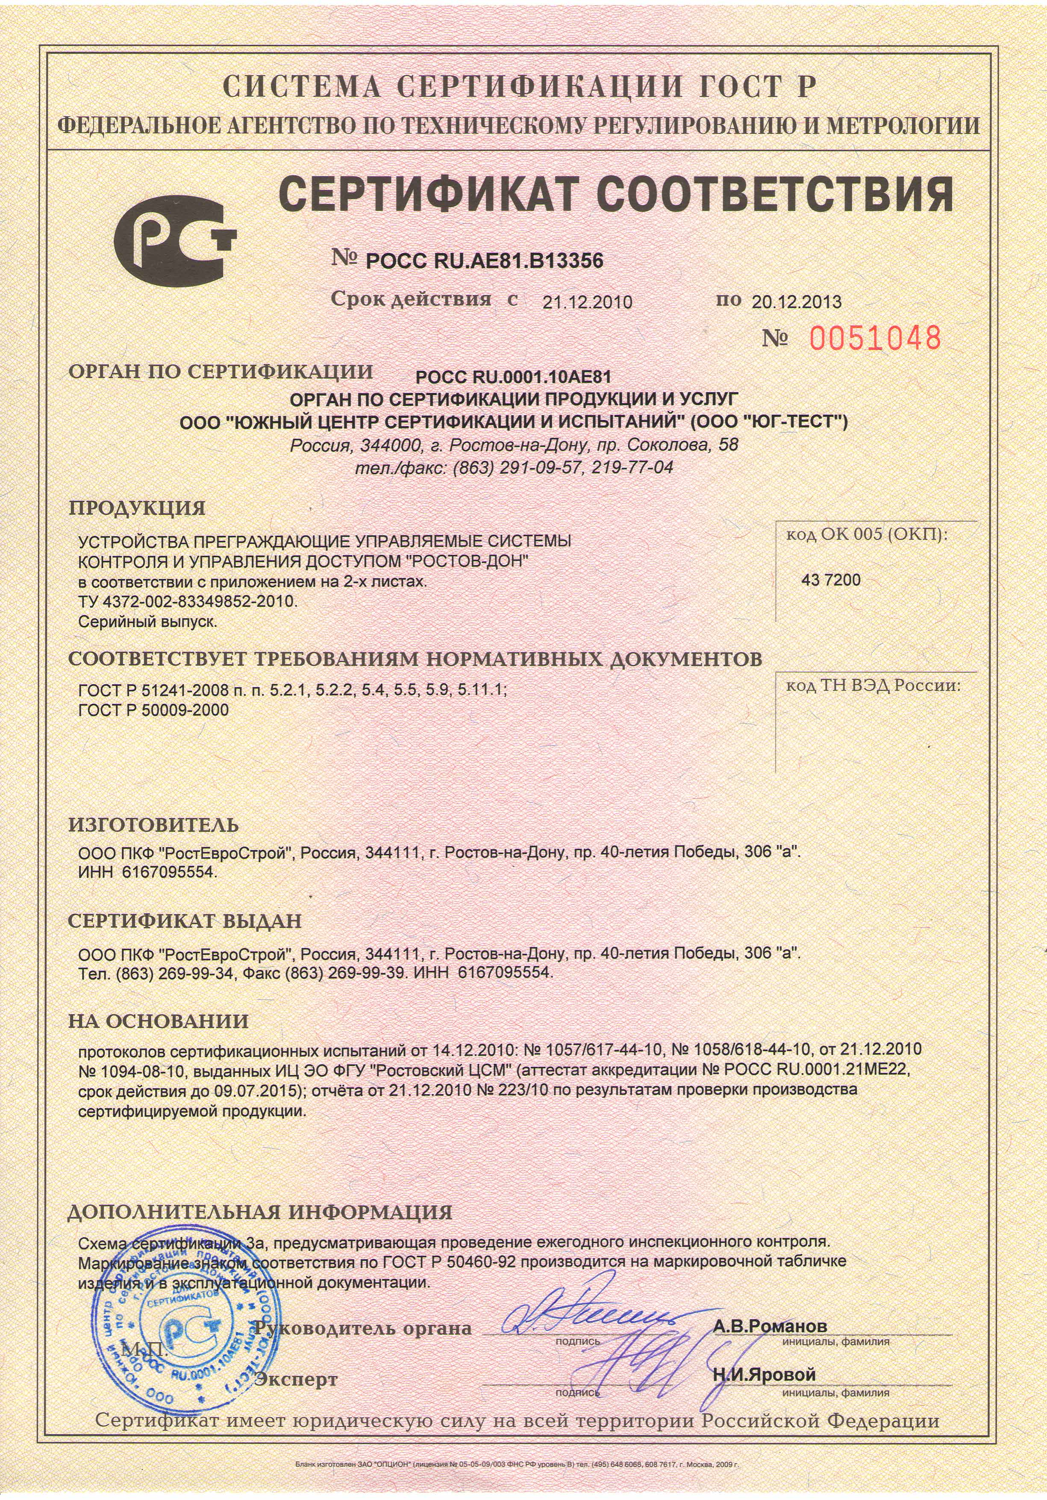
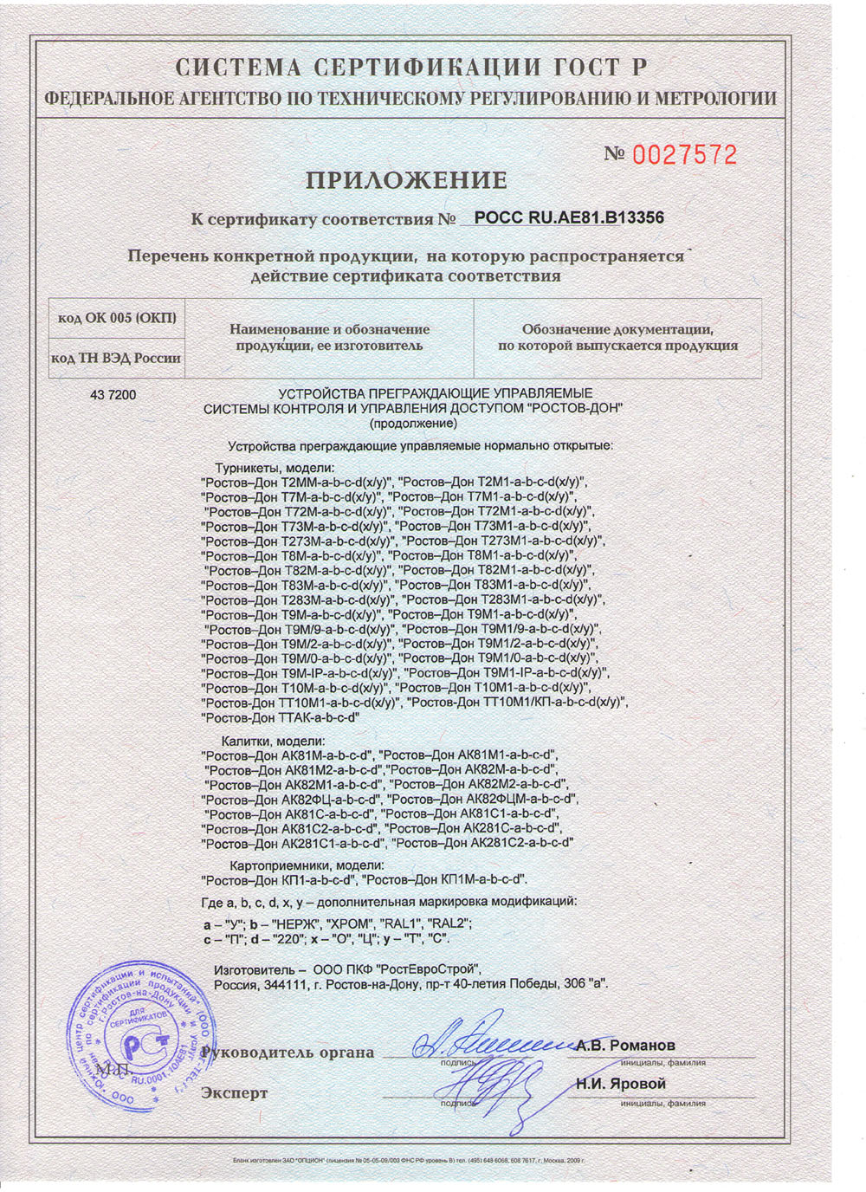
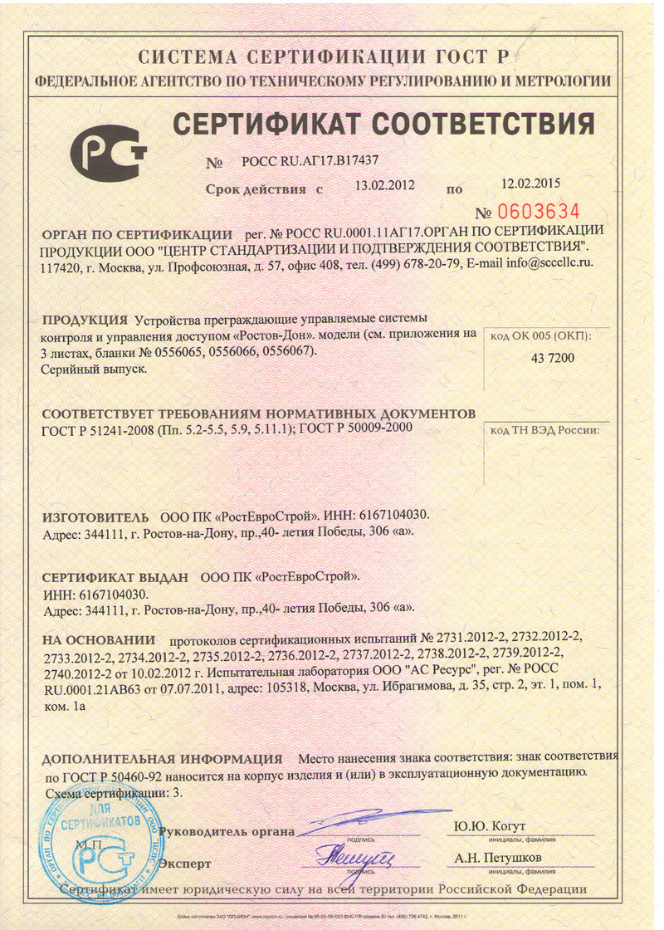
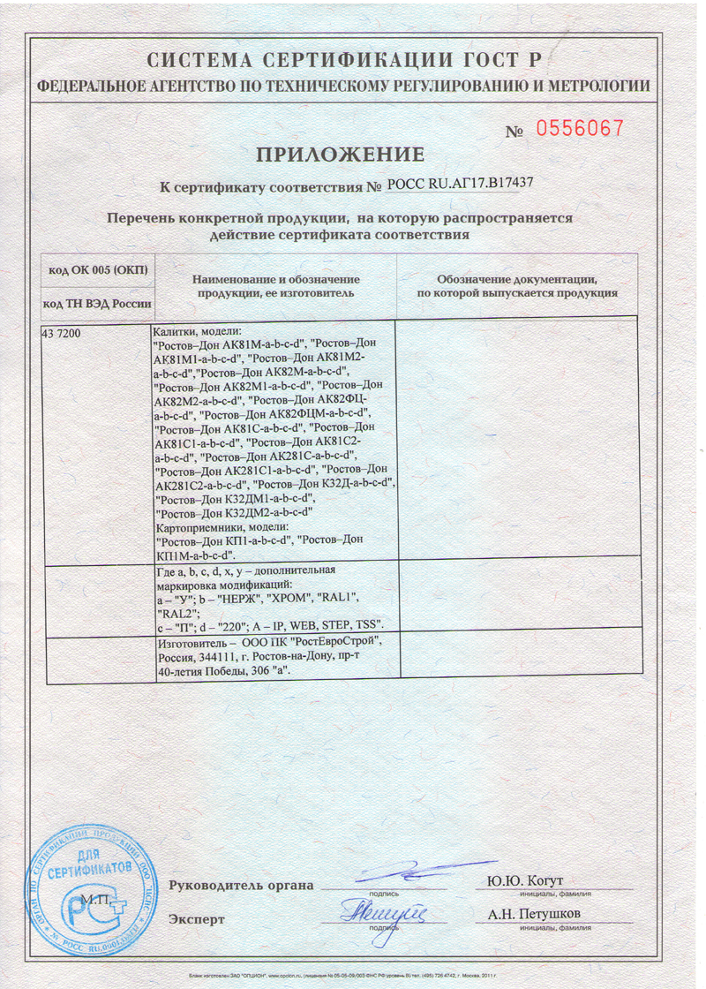

СОДЕРЖАНИЕ | стр.
1 НАЗНАЧЕНИЕ | 2
2 ТЕХНИЧЕСКИЕ ДАННЫЕ | 2
3 КОМПЛЕКТ ПОСТАВКИ | 2
4 УСТРОЙСТВО И ПРИНЦИП РАБОТЫ | 3
5 ТРЕБОВАНИЯ БЕЗОПАСНОСТИ | 4
6 ПОДГОТОВКА К РАБОТЕ И ПОРЯДОК УСТАНОВКИ | 5
7 ПРАВИЛА ЭКСПЛУАТАЦИИ | 6
8 ХРАНЕНИЕ И ТРАНСПОРТИРОВАНИЕ | 6
9 СВИДЕТЕЛЬСТВО О ПРИЕМКЕ | 7
10 ГАРАНТИЙНЫЕ ОБЯЗАТЕЛЬСТВА | 7
Приложение Габаритные и установочные размеры калитки «Ростов-Дон АК82М» | 8
Сертификат соответствия | 9-10

Производитель: ООО ПК «РостЕвроСтрой»

Адрес: 344111, г. Ростов-на-Дону, пр. 40-летия Победы, д. 306а

Тел.: 8(863) 269-99-34, 269-99-35, 269-99-36,

269-99-37, 269-99-38, 269-99-39, 269-95-61

E-mail: dostup@aaanet.ru

Сайт: www.rostovturniket.ru

Сервисные центры:

ООО «Системы Контроля»

Адрес: г. Москва, Зеленоград, Панфиловский проспект, д. 10, оф. 531

Тел.: 8(495)229-69-11, 8(495)229-69-12

E-mail: info@securityrussia.com

Сайт: www.securityrussia.com

ООО «СКД-Сервис»

Адрес: 193091, г. Санкт-Петербург, Октябрьская набережная, д.6, лит.А, 3 этаж, офис 320 (БЦ "Трио")

Тел.:/факс: +7(812)608-02-03

Тел. +7(812)946-79-88, +7(812)958-28-22, моб. 8-921-988-8-988

E-mail: skd-service@mail.ru

Сайт: www.skd-service.ru

